**LAPORAN PRAKTIKUM**

**PEMROGRAMAN I**

**MODUL 1**



**HOW TO PROGRAM**

**Oleh:**

**Bima Sanjaya NIM. 2210817210008**

**PROGRAM STUDI TEKNOLOGI INFORMASI**

**FAKULTAS TEKNIK**

**UNIVERSITAS LAMBUNG MANGKURAT**

**OKTOBER 2022**

# LEMBAR PENGESAHAN

**LAPORAN PRAKTIKUM PEMROGRAMAN I**

**MODUL 1**

Laporan Praktikum Pemrograman I Modul 1: HOW TO PROGRAM ini disusun sebagai syarat lulus mata kuliah Praktikum Pemrograman I. Laporan Prakitkum ini dikerjakan oleh:

Nama Praktikan : Bima Sanjaya

NIM : 2210817210008

|  |  |
| --- | --- |
| Menyetujui,  Asisten Praktikum  Dwipayana Ismulya  NIM. 2110817210012 | Mengetahui,  Dosen Penanggung Jawab Praktikum  Nurul Fathanah Mustamin, S.Pd.,M.T.  NIP. 19911025 201903 2 018 |

# DAFTAR ISI

LEMBAR PENGESAHAN 2

DAFTAR ISI 3

DAFTAR GAMBAR 4

DAFTAR TABEL 5

SOAL 1 6

A. Source Code 6

B. Output Program 6

C. Pembahasan………………………………………………………………………….7

SOAL 2………………………………………………………………………………………8

1. Source Code………………………………………………………………………….8
2. Output Program……………………………………………………………………....8
3. Pembahasan…………………………………………………………………………..9

SOAL 3……………………………………………………………………………………..10

1. Source Code………………………………………………………………………....10
2. Output Program……………………………………………………………………..10
3. Pembahasan…………………………………………………………………………10

SOAL 4……………………………………………………………………………………..12

1. Source Code…………………………………………………………………………12
2. Output Program……………………………………………………………………..13
3. Pembahasan…………………………………………………………………………13

SOAL 5……………………………………………………………………………………..15

1. Source Code…………………………………………………………………………15
2. Output Program……………………………………………………………………..16
3. Pembahasan…………………………………………………………………………16

LINK GITHUB…………………………………………………………………………….17

# DAFTAR GAMBAR

Gambar 1. Screenshot Output Program C Soal 1 6

Gambar 2. Screenshot Output Program Python Soal 1……………………………………...6

Gambar 3. Screenshot Output Program C Soal 2……………………………………………8

Gambar 4. Screenshot Output Program Python Soal 2……………………………………...8

Gambar 5. Screenshot Output Program C Soal 3…………………………………………..10

Gambar 6. Screenshot Output Program Python Soal 3…………………………………….10

Gambar 7. Screenshot Output Program C Soal 4…………………………………………..13

Gambar 8. Screenshot Output Program Python Soal 4…………………………………….13

Gambar 9. Screenshot Output Program C Soal 5…………………………………………..16

Gambar 10. Screenshot Output Program Python Soal 5…………………………………...16

# DAFTAR TABEL

Tabel 1.1 Soal 1……………………………………………………………………………...6

Tabel 1.2 Source Code Bahasa C............................................................................................6

Tabel 1.3 Source Code Bahasa Python……………………………………………………...6

Tabel 2.1 Soal 2……………………………………………………………………………...8

Tabel 2.2 Source Code Bahasa C……………………………………………………………8

Tabel 2.3 Source Code Bahasa Python……………………………………………………...8

Tabel 3.1 Soal 3…………………………………………………………………………….10

Tabel 3.2 Source Code Bahasa C…………………………………………………………..10

Tabel 3.3 Source Code Bahasa Python…………………………………………………….10

Tabel 4.1 Soal 4…………………………………………………………………………….12

Tabel 4.2 Source Code Bahasa C…………………………………………………………..12

Tabel 4.3 Source Code Bahasa Python…………………………………………………….12

Tabel 5.1 Soal 5…………………………………………………………………………….15

Tabel 5.2 Source Code Bahasa C…………………………………………………………..15

Tabel 5.3 Source Code Bahasa Python…………………………………………………….15

# SOAL 1

Buatlah program yang dapat menghasilkan output sebagaimana berikut:

|  |
| --- |
| **Output** |
| Saya Calon Programmer No. 1 |

*Tabel 1.1 Soal 1*

Simpan coding anda dengan nama: **PRAK001-NIM-Nama.py** dan **PRAK001-NIM-Nama.c**

**A. Source Code**

**Bahasa C**

|  |  |
| --- | --- |
| 1  2  3  4  5  6  7 | #include <stdio.h>  int main ()  {  printf("Saya Calon Programmer No. 1\n");  return 0;  } |

*Tabel 1.2 Source Code Bahasa C*

**Bahasa Python**

|  |  |
| --- | --- |
| 1 | print ("\nSaya Calon Programmer No. 1\n") |

*Tabel 1.3 Source Code Bahasa Python*

**B. Output Program**

**Bahasa C**

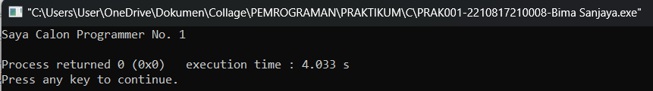

*Gambar 1. Screenshot Output Program C*

**Bahasa Python**



*Gambar 2. Screenshot Output Program Python*

**C. Pembahasan**

**Bahasa C**

- Syntax #include <stdio.h> digunakan untuk mengimpor *library* standard input / output agar bisa menggunakan perintah seperti printf()dan scanf() dst.

- int sebagai jenis tipe data integer. main() adalah fungsi utama dalam program. Fungsi ini akan dieksekusi pertama kali saat program dijalankan.

- Tanda pembuka kurung kurawa ({) digunakan untuk isi fungsi utama dalam program.

- printf(” ”) berfungsi untuk mencetak teks yang ada dalam tanda kurung pada layar, sebagai salah satu bentuk output.

- return 0; berfungsi untuk menghentikan program setelah berhasil dieksekusi dengan exit code 0.

- Tanda penutup kurung kurawa (}) digunakan untuk menutup fungsi utama dalam program.

**Bahasa Python**

- print(“ “) berfungsi untuk mencetak teks yang ada dalam tanda kurung pada layer sebagai bentuk output.

**SOAL 2**

Buatlah program yang dapat menghasilkan output sebagaimana berikut:

|  |
| --- |
| **Output** |
| Selamat Pagi, Nama Anda  Selamat Siang, Nama Anda  Selamat Malam, Nama Anda |

*Tabel 2.1 Soal 2*

Simpan coding anda dengan nama: **PRAK002-NIM-Nama.py** dan **PRAK002-NIM-Nama.c**

**A. Source Code**

**Bahasa C**

|  |  |
| --- | --- |
| 1  2  3  4  5  6  7  8  9 | #include <stdio.h>  int main()  {  printf("Selamat Pagi, Bima Sanjaya\n");  printf("Selamat Siang, Bima Sanjaya\n");  printf("Selamat Malam, Bima Sanjaya\n");  return 0;  } |

*Tabel 2.2 Source Code Bahasa C*

**Bahasa Python**

|  |  |
| --- | --- |
| 1  2  3 | print("\nSelamat Pagi, Bima Sanjaya\n")  print("Selamat Siang, Bima Sanjaya\n")  print("Selamat Malam, Bima Sanjaya\n") |

*Tabel 2.3 Source Code Bahasa Python*

**B. Output Program**

**Bahasa C**

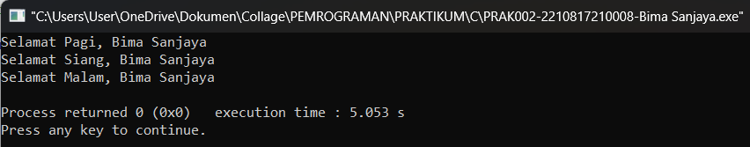

*Gambar 3. Screenshot Output Program C*

**Bahasa Python**

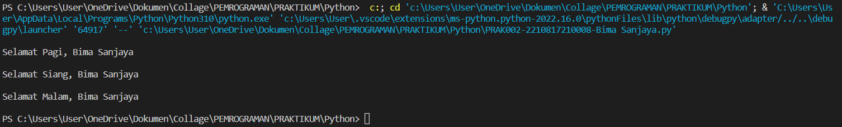

*Gambar 4. Screenshot Output Program Python*

**C. Pembahasan**

**Bahasa C**

- Syntax #include <stdio.h> digunakan untuk mengimpor *library* standard input / output agar bisa menggunakan perintah seperti printf()dan scanf() dst.

- int sebagai jenis tipe data integer. main() adalah fungsi utama dalam program. Fungsi ini akan dieksekusi pertama kali saat program dijalankan.

- Tanda pembuka kurung kurawa ({) digunakan untuk isi fungsi utama dalam program.

- printf(” ”) berfungsi untuk mencetak teks yang ada dalam tanda kurung pada layar, sebagai salah satu bentuk output.

- return 0; berfungsi untuk menghentikan program setelah berhasil dieksekusi dengan exit code 0.

- Tanda penutup kurung kurawa (}) digunakan untuk menutup fungsi utama dalam program.

**Bahasa Python**

print(“ “) berfungsi untuk mencetak teks yang ada dalam tanda kurung pada layer

sebagai bentuk output.

**SOAL 3**

Buatlah program yang dapat menghasilkan output sebagaimana berikut:

|  |
| --- |
| **Output** |
| Andi Berkata “Saya Pasti Bisa” |

*Tabel 3.1 Soal 3*

Simpan coding anda dengan nama: **PRAK003-NIM-Nama.py** dan **PRAK003-NIM-Nama.c**

**A. Source Code**

**Bahasa C**

|  |  |
| --- | --- |
| 1  2  3  4  5  6  7 | #include <stdio.h>  int main()  {  printf("Andi Berkata \"Saya Pasti Bisa\"\n");  return 0;  } |

*Tabel 3.2 Source Code Bahasa C*

**Bahasa Python**

|  |  |
| --- | --- |
| 1 | print("\nAndi Berkata \"Saya Pasti Bisa\"\n") |

*Tabel 3.3 Source Code Bahasa Python*

**B. Output Program**

**Bahasa C**

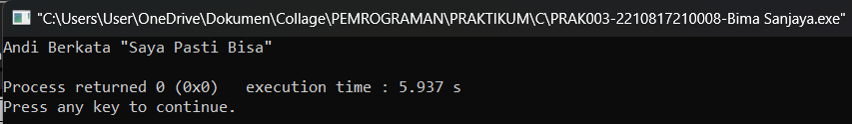

*Gambar 5. Screenshot Output Program C*

**Bahasa Python**

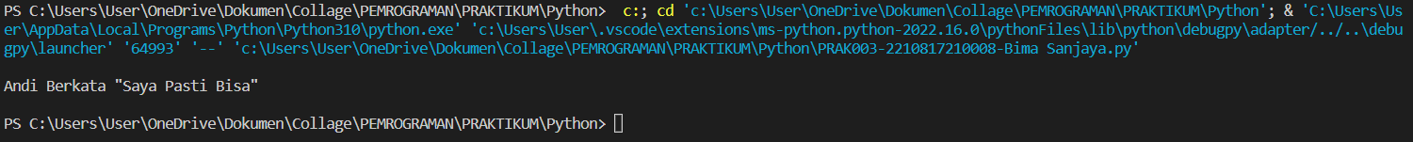

*Gambar 6. Screenshot Output Program Python*

**C. Pembahasan**

**Bahasa C**

- Syntax #include <stdio.h> digunakan untuk mengimpor *library* standard input / output agar bisa menggunakan perintah seperti printf()dan scanf() dst.

- int sebagai jenis tipe data integer. main() adalah fungsi utama dalam program. Fungsi ini akan dieksekusi pertama kali saat program dijalankan.

- Tanda pembuka kurung kurawa ({) digunakan untuk isi fungsi utama dalam program.

- printf(” ”) berfungsi untuk mencetak teks yang ada dalam tanda kurung pada layar, sebagai salah satu bentuk output.

- return 0; berfungsi untuk menghentikan program setelah berhasil dieksekusi dengan exit code 0.

- Tanda penutup kurung kurawa (}) digunakan untuk menutup fungsi utama dalam program.

**Bahasa Python**

print(“ “) berfungsi untuk mencetak teks yang ada dalam tanda kurung pada layer

sebagai bentuk output.

**SOAL 4**

Buatlah program yang dapat menghasilkan output sebagaimana berikut:

|  |
| --- |
| **Output** |
| ##############################  # #  # Nama Anda #  # NIM #  # #  ############################## |

*Tabel 4.1 Soal 4*

Simpan coding anda dengan nama: **PRAK004-NIM-Nama.py** dan **PRAK004-NIM-Nama.c**

**A. Source Code**

**Bahasa C**

|  |  |
| --- | --- |
| 1  2  3  4  5  6  7  8  9  10  11  12 | #include <stdio.h>  int main ()  {  printf("#############################\n\n");  printf("# #\n\n");  printf("# BIMA SANJAYA #\n\n");  printf("# 2210817210008 #\n\n");  printf("# #\n\n");  printf("#############################\n");  return 0;  } |

*Tabel 4.2 Source Code Bahasa C*

**Bahasa Python**

|  |  |
| --- | --- |
| 1  2  3  4  5  6 | print("\n#############################\n")  print("# #\n")  print("# BIMA SANJAYA #\n")  print("# 2210817210008 #\n")  print("# #\n")  print("#############################\n") |

*Tabel 4.3 Source Code Bahasa Python*

**B. Output Program**

**Bahasa C**

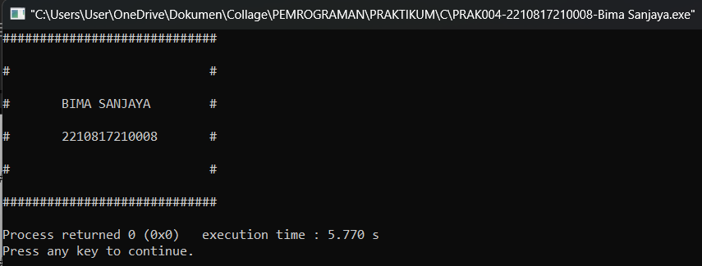

*Gambar 7. Screenshot Output Program C*

**Bahasa Python**

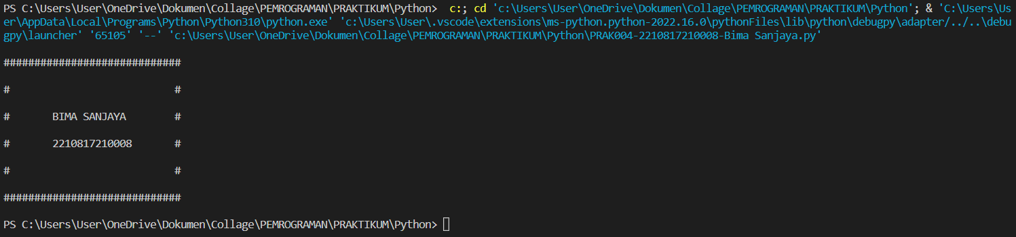

*Gambar 8. Screenshot Output Program Python*

**C. Pembahasan**

**Bahasa C**

- Syntax #include <stdio.h> digunakan untuk mengimpor *library* standard input / output agar bisa menggunakan perintah seperti printf()dan scanf() dst.

- int sebagai jenis tipe data integer. main() adalah fungsi utama dalam program. Fungsi ini akan dieksekusi pertama kali saat program dijalankan.

- Tanda pembuka kurung kurawa ({) digunakan untuk isi fungsi utama dalam program.

- printf(” ”) berfungsi untuk mencetak teks yang ada dalam tanda kurung pada layar, sebagai salah satu bentuk output.

- return 0; berfungsi untuk menghentikan program setelah berhasil dieksekusi dengan exit code 0.

- Tanda penutup kurung kurawa (}) digunakan untuk menutup fungsi utama dalam program.

**Bahasa Python**

print(“ “) berfungsi untuk mencetak teks yang ada dalam tanda kurung pada layer

sebagai bentuk output.

**SOAL 5**

Buatlah program yang dapat menampilkan huruf pertama dan terakhir nama anda dengan menggunakan tanda pagar (#). Misalnya, nama saya adalah Nadisheco, maka huruf yang harus dibuat adalah huruf **N** dan huruf **O** menggunakan tanda pagar (#). Perhatikan contoh output berikut:

|  |
| --- |
| **Output** |
|  |

*Tabel 5.1 Soal 5*

Simpan coding anda dengan nama: **PRAK005-NIM-Nama.py** dan **PRAK005-NIM-Nama.c**

**A. Source Code**

**Bahasa C**

|  |  |
| --- | --- |
| 1  2  3  4  5  6  7  8  9  10  11  12  13 | #include <stdio.h>  int main ()  {  printf("#### #\n");  printf("# # # #\n");  printf("# # # #\n");  printf("#### # #\n");  printf("# # #######\n");  printf("# # # #\n");  printf("#### # #\n");  return 0;  } |

*Tabel 5.2 Source Code Bahasa C*

**Bahasa Python**

|  |  |
| --- | --- |
| 1  2  3  4  5  6  7 | print("\n#### #")  print("# # # #")  print("# # # #")  print("#### # #")  print("# # #####")  print("# # # #")  print("#### # #\n") |

*Tabel 5.3 Source Code Bahasa Python*

**B. Output Program**

**Bahasa C**

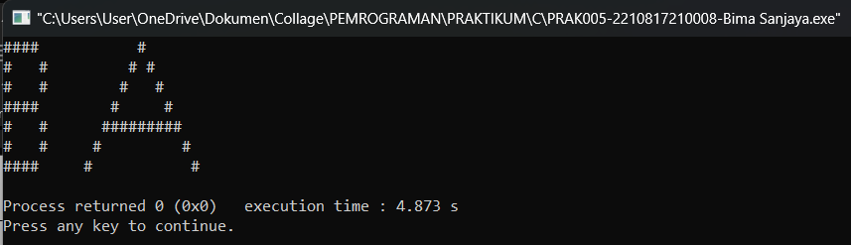

*Gambar 9. Screenshot Output Program C*

**Bahasa Python**

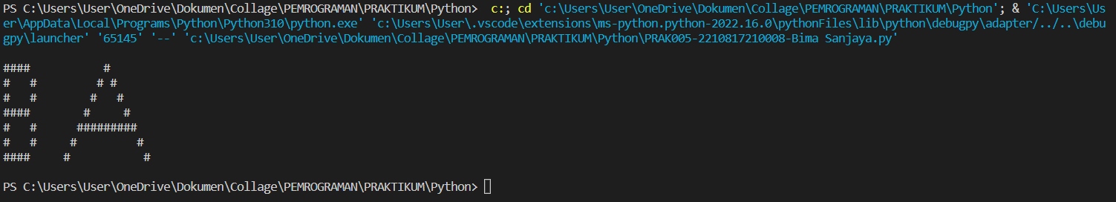

*Gambar 10. Screenshot Output Program Python*

**C. Pembahasan**

**Bahasa C**

- Syntax #include <stdio.h> digunakan untuk mengimpor *library* standard input / output agar bisa menggunakan perintah seperti printf()dan scanf() dst.

- int sebagai jenis tipe data integer. main() adalah fungsi utama dalam program. Fungsi ini akan dieksekusi pertama kali saat program dijalankan.

- Tanda pembuka kurung kurawa ({) digunakan untuk isi fungsi utama dalam program.

- printf(” ”) berfungsi untuk mencetak teks yang ada dalam tanda kurung pada layar, sebagai salah satu bentuk output.

- return 0; berfungsi untuk menghentikan program setelah berhasil dieksekusi dengan exit code 0.

- Tanda penutup kurung kurawa (}) digunakan untuk menutup fungsi utama dalam program.

**Bahasa Python**

print(“ “) berfungsi untuk mencetak teks yang ada dalam tanda kurung pada layer

sebagai bentuk output.

**LINK GITHUB**

Bahasa C : <https://github.com/arkanbs/C.git>

Bahasa Python : <https://github.com/arkanbs/Python.git>